**13. Для чего нужно планирование проведения экспериментов на имитационных моделях? Что такое и для чего может быть нужен факторный план с дробными репликами?**

Полный факторный эксперимент обладает большой избыточностью опытов. Было бы заманчивым ***сократить их число за счет той информации, которая не очень существенна при построении линейных моделей***. При этом нужно стремиться, чтобы матрица планирования ***не лишилась своих оптимальных свойств***. Сделать это не так просто, но все же возможно

Способ сокращения числа экспериментов можно сформулировать в виде общего правила. Чтобы сократить число опытов, нужно дополнительно вводимый в эксперимент фактор варьировать как вектор-столбец матрицы, соответствующий взаимодействию, которым можно пренебречь. Тогда изменение уровней нового фактора определится знаками этого вектор-столбца.

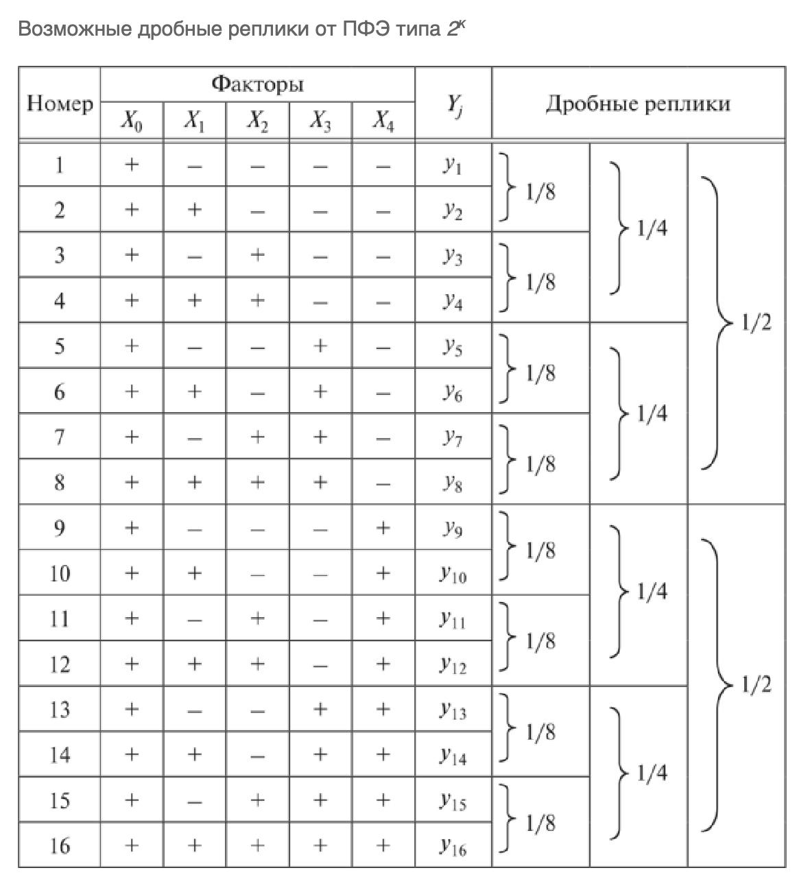

Выбранное для дополнительного фактора взаимодействие (произведение) называется *генерирующим соотношением или генератором плана* (поскольку определяет для дополнительного фактора правило чередования уровней варьирования в матрице планирования). ДФЭ типа *2к'р* будет иметь *р* генераторов.

Таким образом, *дробным факторным экспериментом* называется система опытов, представляющая собой часть ПФЭ и позволяющая рассчитать коэффициенты уравнения регрессии и сократить объем экспериментальных данных.